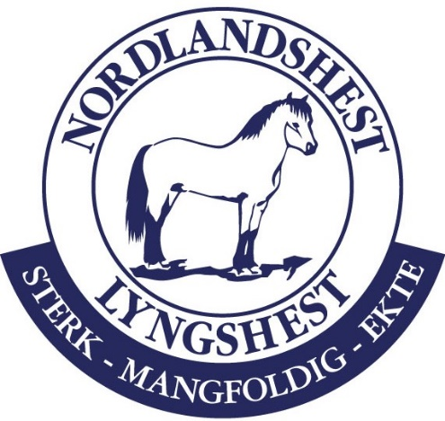
FØLLAVTALE

HOPPE OG EIER
Gjelder hoppe ________________________________________
født ___________________ registreringsnummer ________________________
Eier: _________________________________________________
Epost: ________________________________________________
Telefon: ______________________________________________
Adresse: ______________________________________________
LEIER/FØLLKJØPER
Navn på føllkjøper/leier: _________________________________________________
Epost: ________________________________________________
Telefon: ______________________________________________
Adresse: ______________________________________________
HINGST - Følgende hingst skal benyttes
Navn: ______________________________________________________
født ___________________ Registreringsnummer _______________________
OPPDRETTERNAVN OG NAVN
Oppdretter av føllet skal være*: HOPPEEIER / LEIER
*automatisk er det hoppeeier som står på oppdretter dersom ikke annet meldes inn ved registrering av føllet.
Føllets oppdretternavn skal være: __________________________________
Føllets navn bestemmes av leier/føllkjøper
OPPSTALLING
Hoppen skal etter bedekning stå oppstallet og være under ansvaret til:
HOPPEEIER / LEIER
(Standarden er at hoppen står hos hoppeier under drektigheten.)
Den hoppen er oppstallet hos er ansvarlig for daglig stell, forsikring, hovslager, vaksinering, ormekur eller andre veterinærtilsyn.
Føllet avvennes mor tidligst ved 7 mnds alder.
ØKONOMISKE DETALJER
Leie av hoppen er kr. ____________________ (forslag: 6000 når hoppen står hos hoppeier under drektigheten.)
- Springavgift/levende føll avgift dekkes av føllkjøper/leier.
- Føllkjøper/leier betaler for eventuell ultralydundersøkelse av hoppen
- Den hoppen er oppstallet hos har økonomisk ansvar for hesten (foring, hovslager, osv)
- Betaling for leie av hoppen betales når føllet er avvent fra mor
- Føllkjøper/leier betaler alle utgifter i forbindelse med registrering, grunnvaksinering og forsikring av føllet.
OPPFYLLELSE AV KONTRAKT OG BRUDD PÅ KONTRAKT
- Dersom hoppen ikke blir drektig anses kontrakten for avsluttet. Føllkjøper/leier betaler da ikke for leie av hoppen.
- Dersom føllet dør kort tid etter fødsel (innen 14 dager), betaler føllkjøper/leier ikke leie av hoppen.
- Dersom føllkjøper/leier trekker seg fra avtalen er h*n fortsatt forpliktet å betale for leie av hoppen. Hoppeeier overtar føllet vederlagsfritt og kan selge det videre.
- Kontrakten anses for oppfylt når føllet er avvent mor og overtatt av føllkjøper/leier.
SIGNATURER
Jeg forplikter meg herved til denne avtalen med de detaljer som framkommer ovenfor.
Dato: _________________________ Sted: ______________________________

______________________________ ________________________________
Hoppeeier Føllkøper/leier

Dette er utkast til en standard kontrakt for føllavtale. Det kan legges til flere punkter eller fjernes punkter etter ønske. Men det anbefales fra Nasjonalt senter for nordlandshest/lyngshest og Landslaget for nordlandshest/lyngshest og følge kontrakten slik den er.

